CONVENIO DE CORRESPONSABILIDAD GREMIAL
INSTRUCTIVO DE PAGO TARIFA SUSTITUTIVA
El presente instructivo es una guía para efectuar el pago de las deudas en concepto de Tarifa Sustitutiva generadas con motivo de los CONVENIOS DE CORRESPONSABILIDAD GREMIAL ENTRE LA FEDERACION DE OBREROS Y EMPLEADOS VITIVINICOLAS y AFINES Y LAS ENTIDADES REPRESENTATIVAS DE LA PRODUCCIÓN VITIVINÍCOLA DE LAS PROVINCIAS firmantes del mismo.
Para pagar con ACCESO VIA CLAVE FISCAL, el contribuyente deberá cumplir con 3 grandes pasos:
1. ADHESION SERVICIOS AFIP 3
1.1 PASOS PARA REALIZAR LA ADHESIÓN: 3
2 PAGO DE LA TARIFA SUSTITUTIVA 6
2.1. INGRESO AL SISTEMA 6
2.2. GENERACION DE VEP 8
2.2.1. VIÑEDO UNIPERSONAL 8
2.2.2. VIÑEDOS CON IGUAL CUIT (GRUPO ECONÓMICO) 11
2.2.3. BODEGA 12
2.2.4. BODEGA CON IGUAL CUIT DEL VIÑEDO (BODEGA PROPIETARIA) 15
2.3 FORMAS DE PAGO: 16
2.3.1. INTERBANKING 16
2.3.2. RED LINK O PLATAFORMA PAGAR: 16
3 ALTA DEL SERVICIO EN LA PLATAFORMA DEL BANCO PAGADOR: 16
3.1. INTERBANKING: 16
3.1.1 Pago del VEP: 17
3.2. RED LINK: 17
3.2.1 HOME BANKING: 17
3.2.2. LINK CELULAR 18
3.2.3. PLATAFORMA PAGAR: 18
4 PREGUNTAS FRECUENTES 21
5 CONTACTOS: 23

ADHESION SERVICIOS AFIP
El primer paso que debe realizar el usuario, por única vez, es ingresar a la página web de la ADMINISTRACION FEDERAL DE INGRESOS PUBLICOS (AFIP) www.afip.gob.ar y adherirse a la opción “SERVICIOS INV”.

1.1 PASOS PARA REALIZAR LA ADHESIÓN:

1.1.1 Ingresar a la página de AFIP (www.afip.gob.ar) colocando CUIT y Clave Fiscal.
Es importante destacar que la clave fiscal requerida por el sistema para adherir el servicio del INSTITUTO NACIONAL DE VITIVINICULTURA es de Nivel 3.

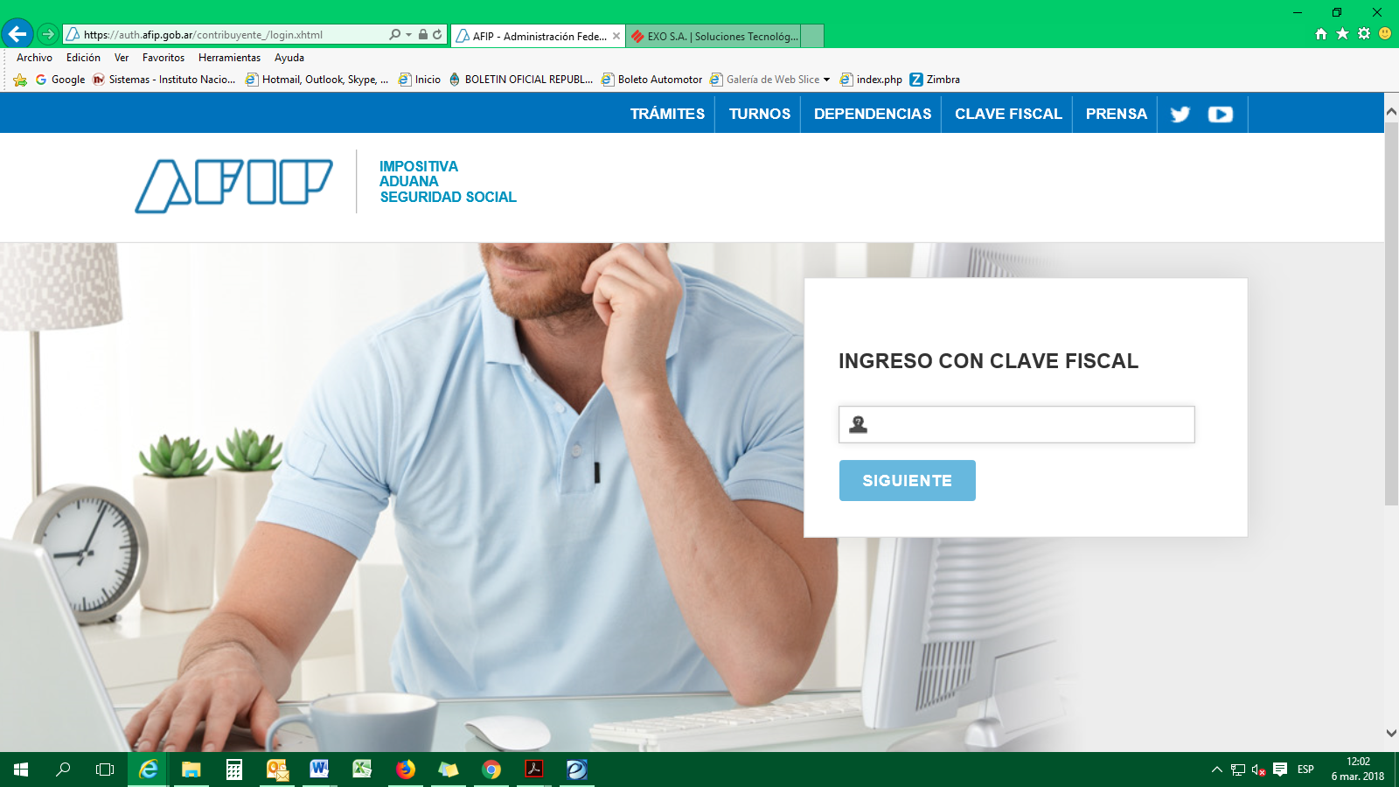

    - Seleccionar la opción “ADMINISTRADOR DE RELACIONES DE CLAVE FISCAL”.

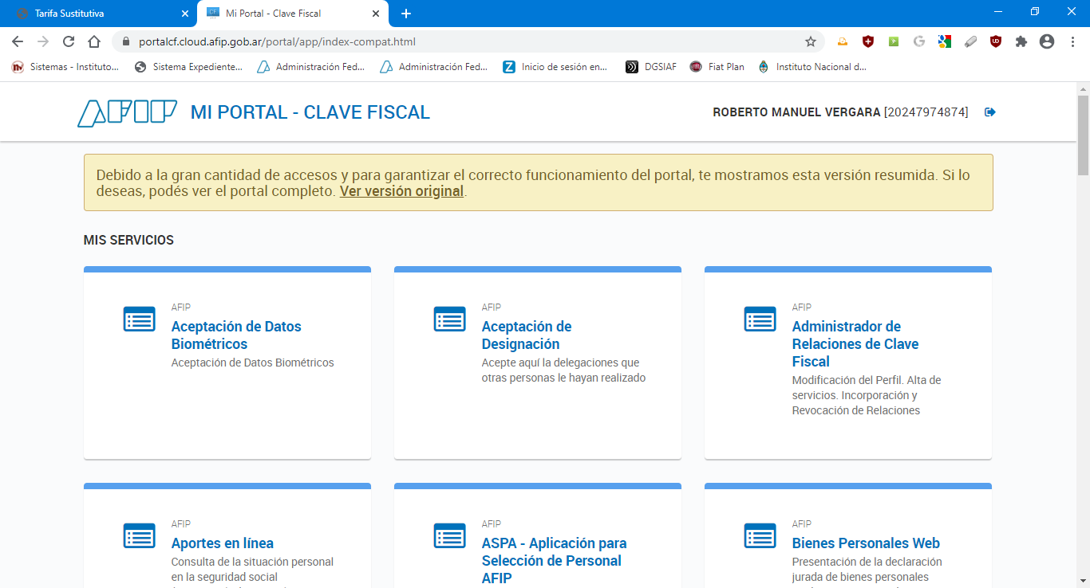

    - Dentro del ADMINISTRADOR DE RELACIONES, seleccione la persona que desea autorizar para realizar la generación del VEP y el pago.

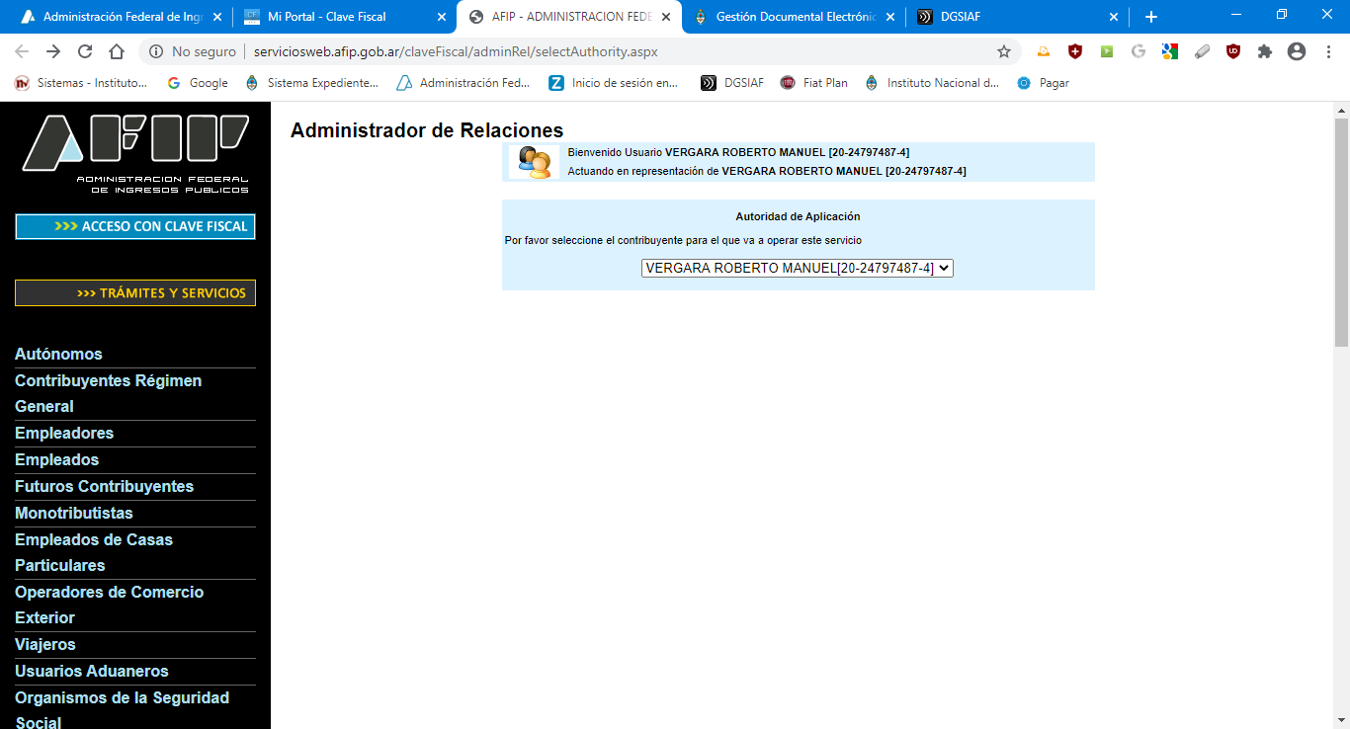
  - Dentro del ADMINISTRADOR DE RELACIONES, seleccionar la opción “ADHERIR SERVICIO”.

  - Dentro del ADMINISTRADOR DE RELACIONES, seleccionar la opción “ADHERIR SERVICIO”.

    - Dentro del ADMINISTRADOR DE RELACIONES, seleccione la opción “ADHERIR SERVICIO”.

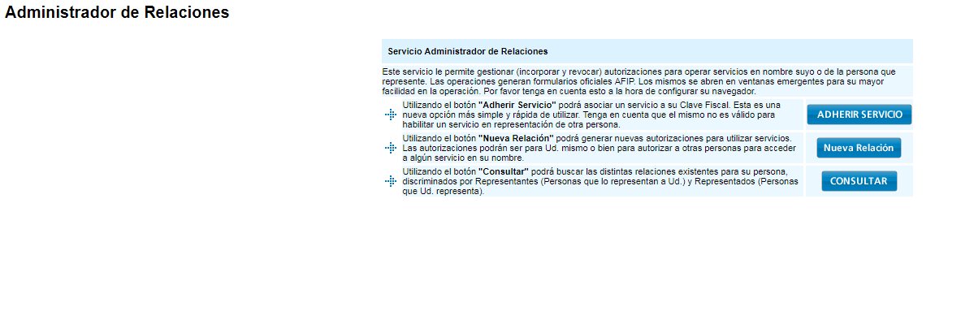
    - Del listado de servicios que muestra el sistema, buscar la opción “INSTITUTO NACIONAL DE VITIVINICULTURA” y hacer clic sobre la misma.

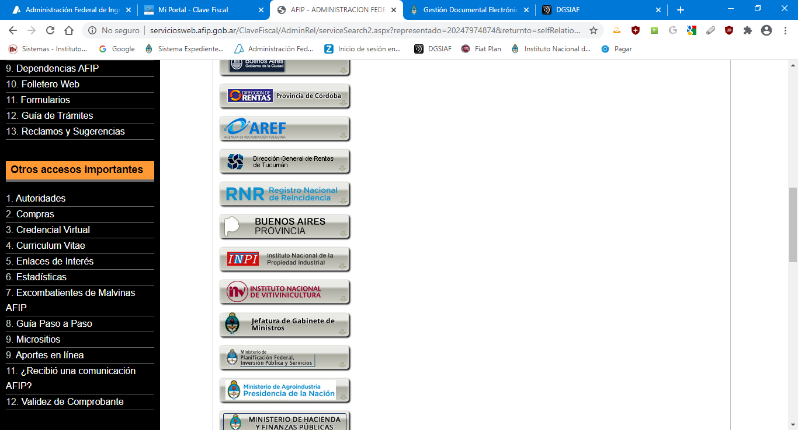

    - Posteriormente, hacer clic sobre SERVICIOS INTERACTIVOS y luego seleccione la opción “SERVICIOS INV”.
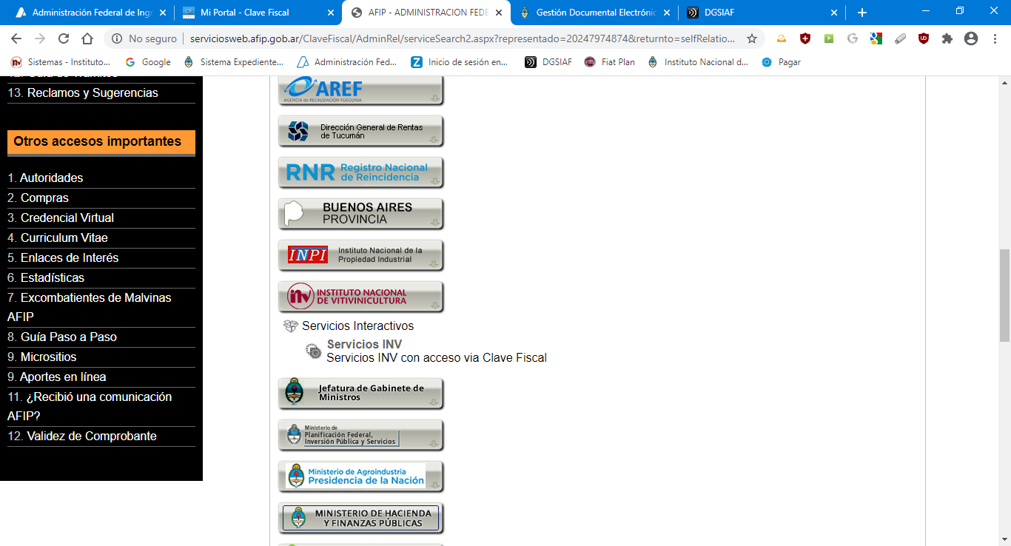
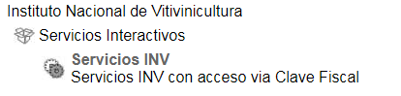
    - Luego, deberá seleccionar el “Representado” y hacer clic sobre el botón “CONFIRMAR”.
En este paso puede apreciarse que el sistema exige para aprobar la operación una Clave Fiscal de Nivel 3.
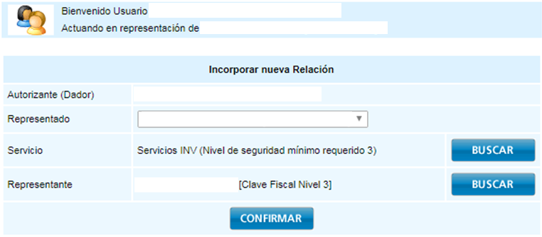
1.1.8 Una vez cumplido el procedimiento anterior con éxito, el usuario debe finalizar la sesión y salir de la página web de AFIP (los cambios se verán reflejados a partir de su próximo ingreso).

    - Si ingresa nuevamente, en la pantalla inicial de SERVICIOS HABILITADOS de AFIP, el sistema mostrará el link “Servicios INV”.

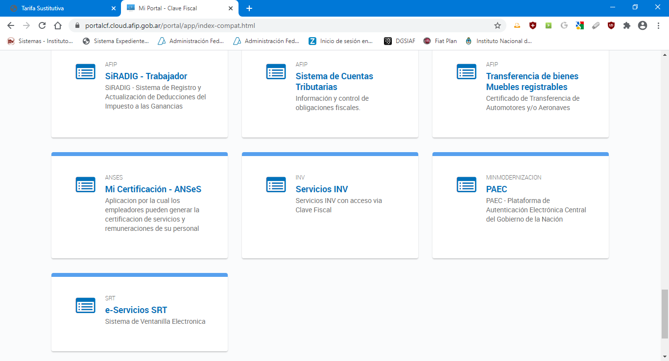

2 PAGO DE LA TARIFA SUSTITUTIVA
El sistema permite cancelar las deudas en concepto de Tarifa Sustitutiva mediante la selección de deuda y la generación de un VEP.

2.1. INGRESO AL SISTEMA

    - Concluidos el procedimiento descripto en el Punto 1, el contribuyente deberá ingresar a la página web del Organismo (www.inv.gob.ar o www.argentina.gob.ar/inv) y dirigirse a la opción “PAGO ELECTRONICO” ubicada en la parte inferior de la página.

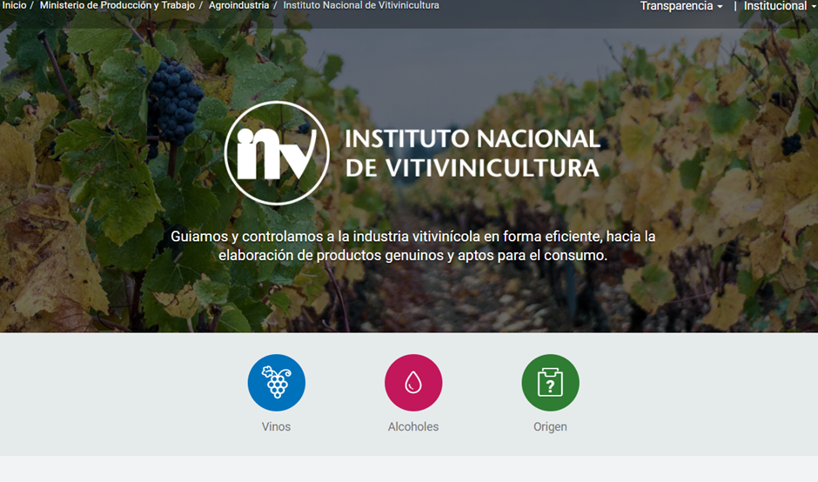
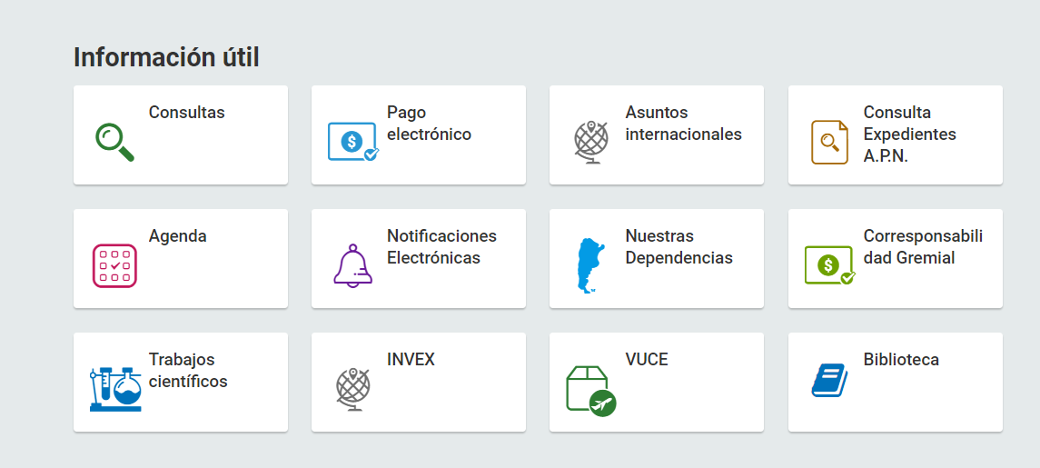

    - Luego, dentro de la opción PAGO ELECTRONICO, deberá seleccionar el botón PAGO DE ARANCELES Y CONVENIO CORRESPONSABILIDAD GREMIAL 2020.

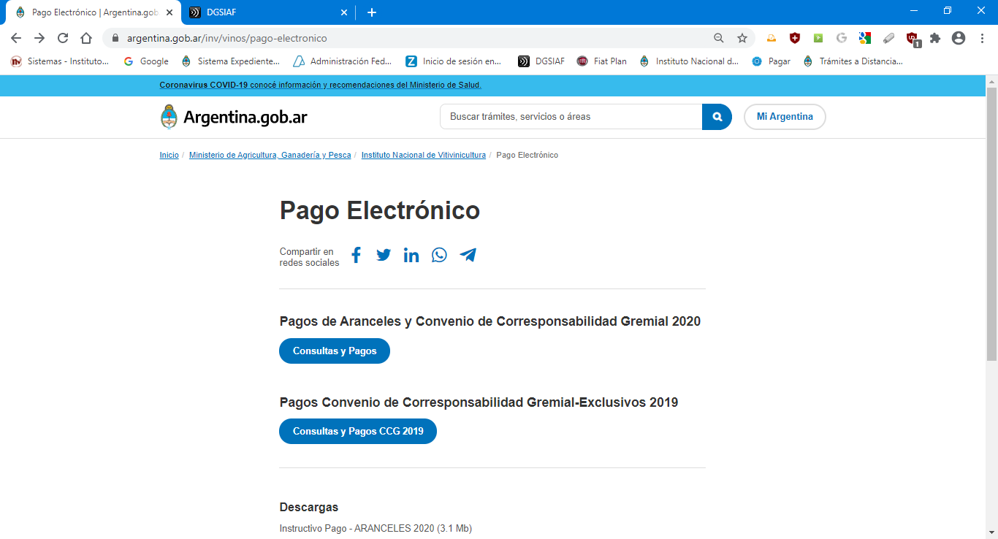

    - En esta instancia, el sistema le solicitará la validación de los datos registrados anteriormente en AFIP, ingresando CUIT y Clave Fiscal.

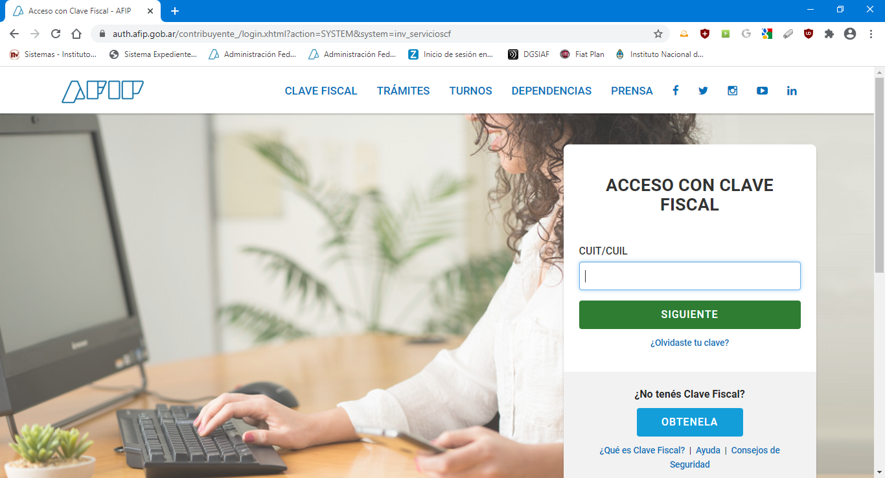

  - GENERACION DE VEP
El sistema permite consultar la deuda de tarifa sustitutiva de diferentes maneras, ya sea ingresando como viñedo o como bodega.

    - VIÑEDO UNIPERSONAL
Si opera como VIÑEDO, en la siguiente pantalla deberá seleccionar el inscripto con el que operará en Convenio de Corresponsabilidad Gremial.

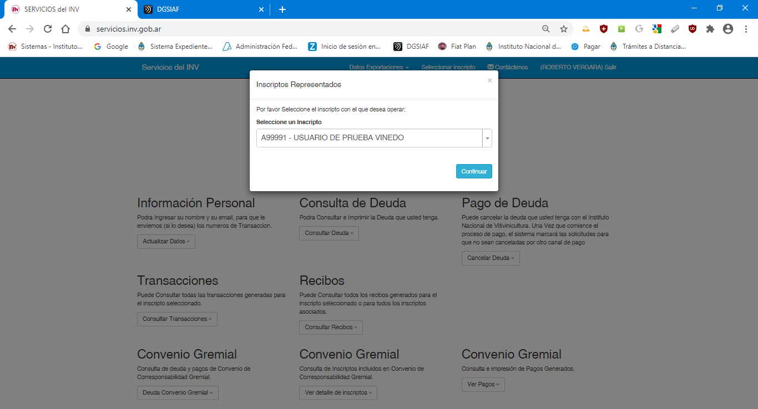

En primer término, deberá dirigirse a la opción abajo indicada y presionar el botón DEUDA CONVENIO GREMIAL.

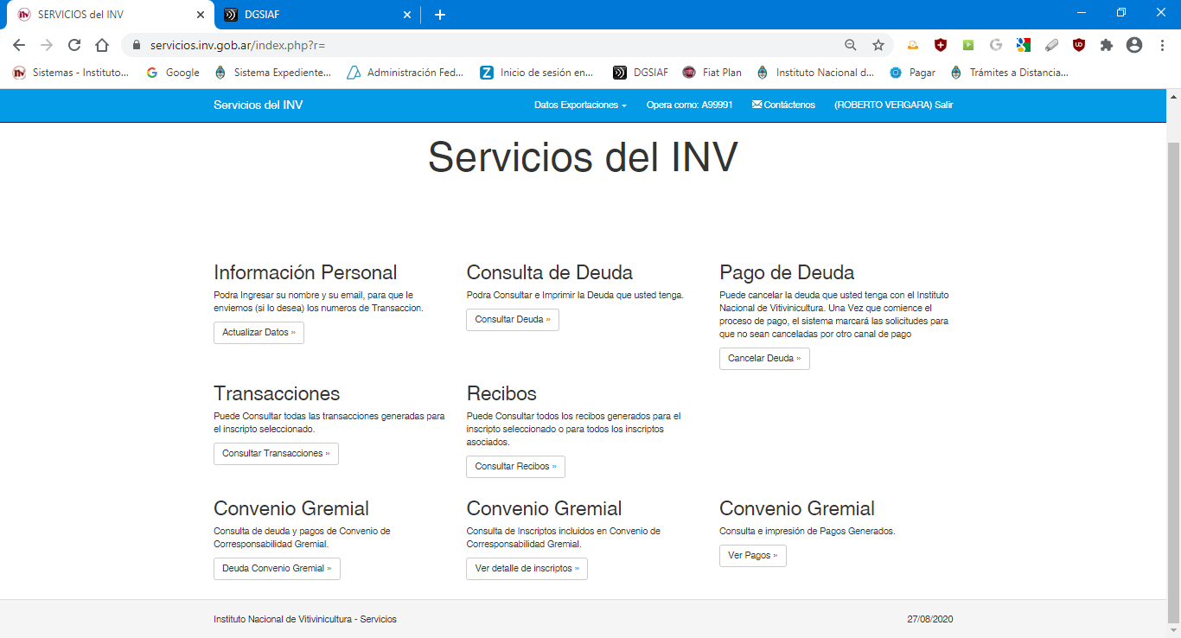

Luego, deberá completar el campo “periodo” (ej. 2020) y presionar el botón buscar.

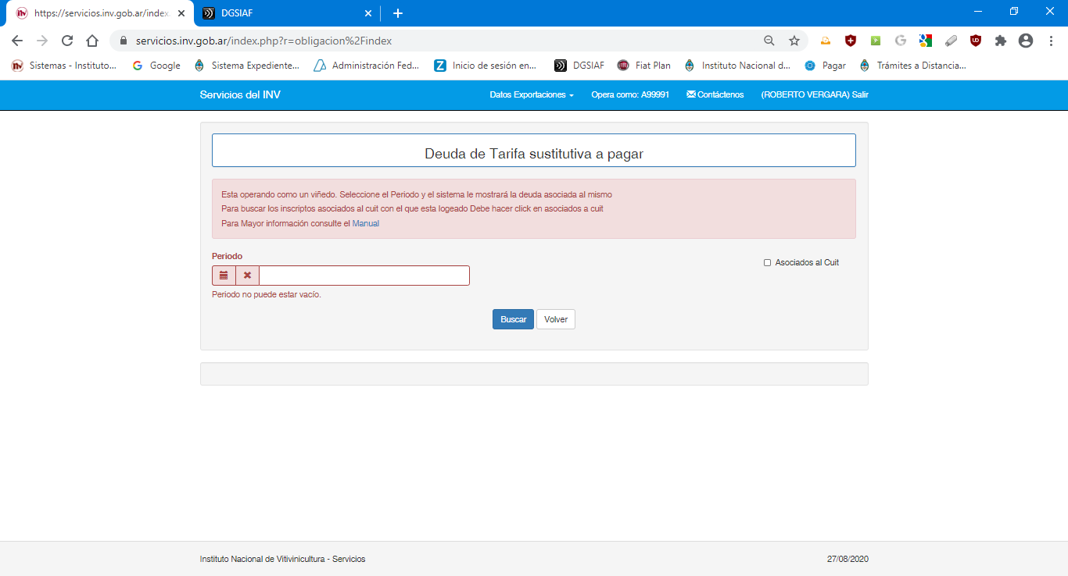

En este caso, el sistema le mostrará la deuda específica del inscripto y permitirá seleccionarla para generar el VEP. Tilde la cuota que desea cancelar y presione el botón PAGAR.

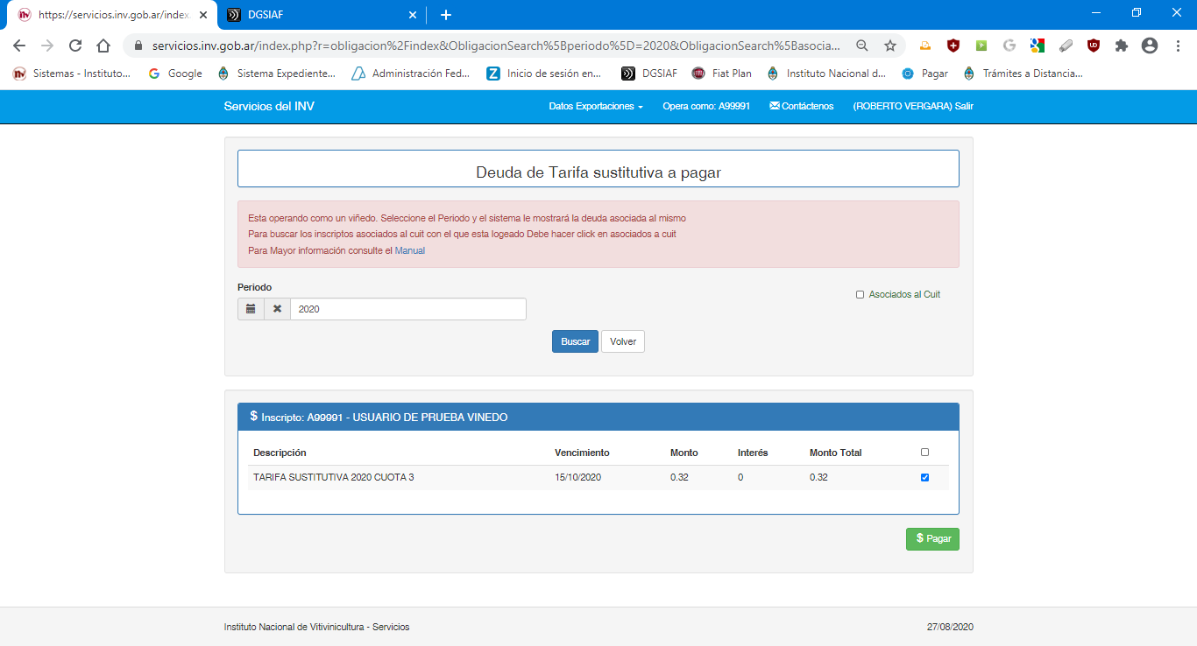

Para concluir con el proceso de generación del VEP, coloque el CUIT de la persona que efectivamente realizará el pago, seleccione la forma de pago y luego presione el botón PAGAR.

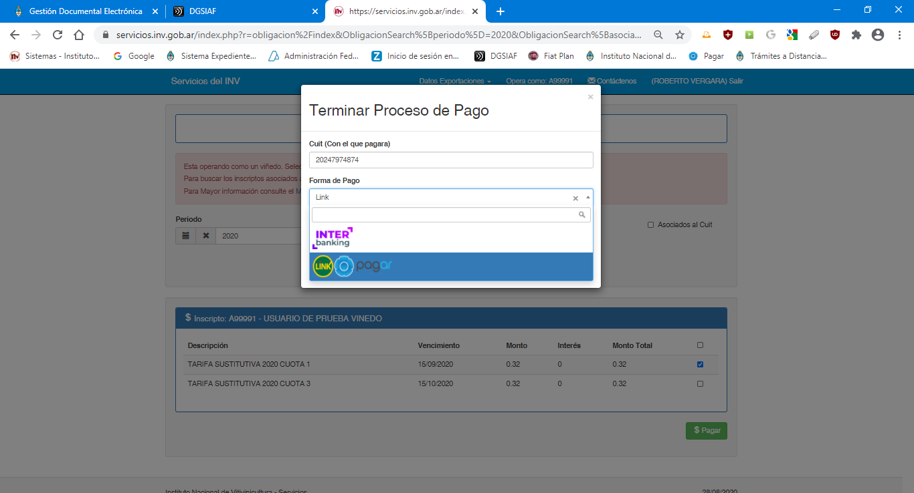
Por último, el sistema genera un número de transacción para el viñedo elegido y redirigirá el VEP a la plataforma de pago seleccionada por el contribuyente.

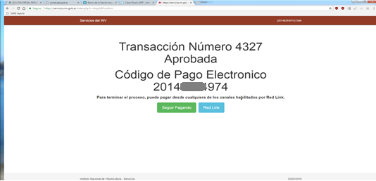

NOTA: Esta búsqueda por viñedo solo muestra la deuda del viñedo seleccionado y permite generar un VEP solo por esa deuda.

    - VIÑEDOS CON IGUAL CUIT (GRUPO ECONÓMICO)
Consulta por CUIT, ingresando como viñedo el sistema también permite consultar la deuda de los viñedos asociados a su CUIT.
En este caso, en la siguiente pantalla deberá completar el campo “periodo”, tildar la opción “ASOCIADOS A CUIT” y luego presionar el botón BUSCAR.

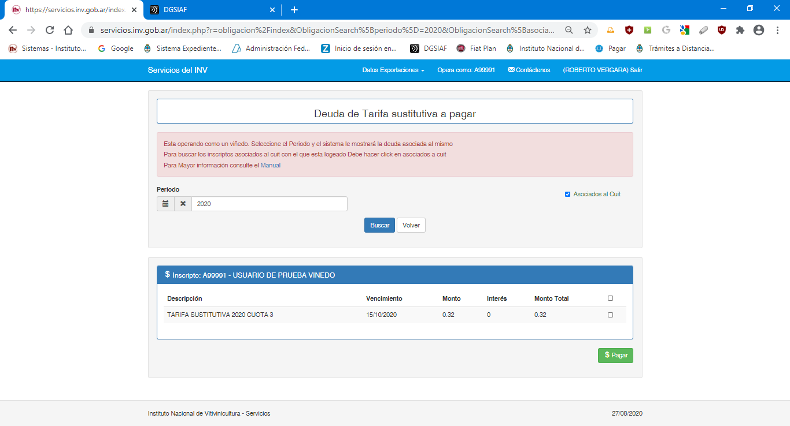
NOTA: Esta búsqueda muestra la deuda de TODOS los viñedos asociados al grupo económico y permite cancelar la deuda de varios inscriptos en un solo VEP.
    - BODEGA
Si opera como BODEGA, en la siguiente pantalla deberá seleccionar el inscripto con el que operará en Convenio de Corresponsabilidad Gremial.
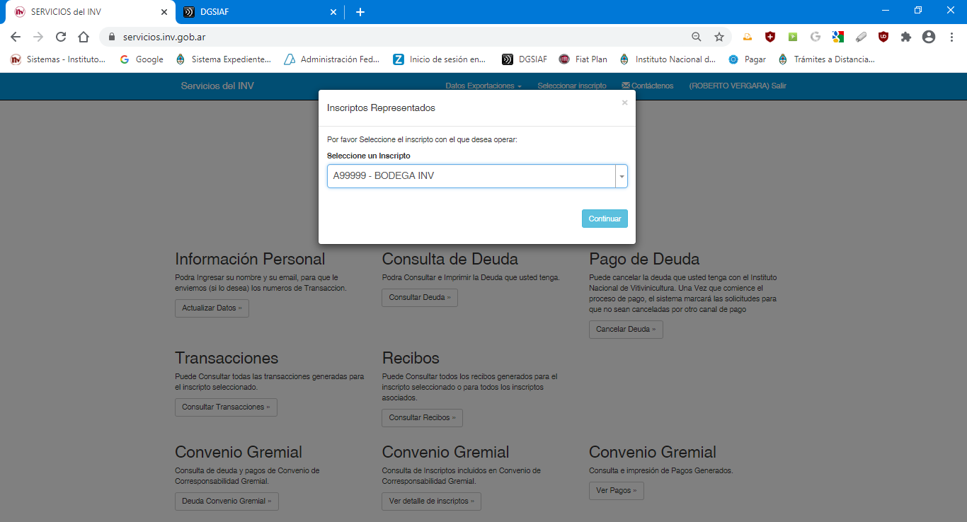

En primer término, deberá dirigirse a la opción abajo indicada y presionar el botón DEUDA CONVENIO GREMIAL.

En esta pantalla, completando el campo “periodo”, el sistema mostrará el listado de TODOS los inscriptos que ingresaron uva al establecimiento.

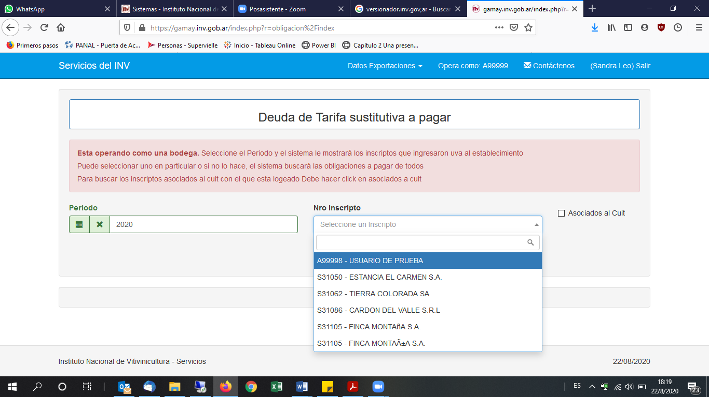
Podrá seleccionar un inscripto del listado o acceder al listado completo de deuda de los viñedos que ingresaron uva al establecimiento. Para ver todo, presione el botón BUSCAR.

Seleccione la deuda de cada uno de los viñedos que desea cancelar y presione el botón PAGAR.

Para concluir con el proceso de generación del VEP, coloque el CUIT de la persona que efectivamente realizará el pago, seleccione la forma de pago y luego presione el botón PAGAR.

Por último, el sistema genera un número de transacción para los viñedos seleccionados y redirigirá el VEP a la plataforma elegida por el contribuyente para el pago.

NOTA: Esta búsqueda muestra la deuda de TODOS los viñedos asociados al grupo económico y permite cancelar la deuda de varios inscriptos en un solo VEP.
    - BODEGA CON IGUAL CUIT DEL VIÑEDO (BODEGA PROPIETARIA)
Consulta por CUIT, ingresando como bodega el sistema también permite consultar la deuda de los viñedos asociados a su CUIT.
En este caso, en la siguiente pantalla deberá completar el campo “periodo”, tildar la opción “ASOCIADOS A CUIT” y luego presionar el botón BUSCAR.

  - FORMAS DE PAGO:

Los medios electrónicos de pagos habilitados son los siguientes:
2.3.1. Interbanking.
2.3.2. Red Link o Plataforma Pagar.

2.3.1. INTERBANKING

Este canal de pago electrónico permite la cancelación de las obligaciones mediante la generación de una transacción (VEP) y su envío en forma automática a la plataforma de Interbanking.

Antes de comenzar a operar, el contribuyente deberá:
- Estar suscripto a los servicios prestados por Interbanking.
- Asociarse al servicio para empresas “PAGO B2B”
- Adherirse a la siguiente “Comunidad de Pagos”: Instituto Nacional de Vitivinicultura – Corresponsabilidad Gremial (CUIT 30546685841 más el número 2).

2.3.2. RED LINK O PLATAFORMA PAGAR:

Los usuarios que opten por esta forma de pago podrán utilizar los siguientes canales electrónicos:

- Home Banking: Este canal de pago permite cancelar impuestos, servicios y otras obligaciones a través de las plataformas de las entidades bancarias adheridas a Red Link.
- Link Celular: Este canal de pago está diseñado para realizar pagos desde teléfonos inteligentes. Para utilizar este servicio deberá instalar en su dispositivo la aplicación “Link Celular”.
- Cajero Automático: Este canal de pago permite utilizar los cajeros de Red Link ubicados en cualquier lugar del país.
- Plataforma PAGAR: Esta plataforma permite realizar pagos de impuestos, servicios y otras obligaciones mediante la adhesión de una tarjeta de débito.
Sus usuarios, ya sean que utilicen tarjetas provistas por red LINK o BANELCO, podrán efectuar distintas operaciones desde un único portal.

ALTA DEL SERVICIO EN LA PLATAFORMA DEL BANCO PAGADOR:

3.1. INTERBANKING:

Este canal de pago electrónico permite la cancelación de las obligaciones mediante la generación de una transacción (VEP) y su envío en forma automática a la plataforma de Interbanking.
Antes de comenzar a operar con esta plataforma el contribuyente deberá tener presente la siguiente información:

- Estar suscripto a los servicios prestados por Interbanking, para obtener mayor información ingrese al siguiente link: https://sib1.interbanking.com.ar/suscripcion/index.jsp.
- Asociarse al servicio para empresas “PAGO B2B”, éste es un servicio electrónico multi-banco para centralizar cobranzas y pagos. Para obtener mayor información ingrese al siguiente link: https://www.interbanking.com.ar/
- Adherirse a la siguiente “Comunidad de Pagos”: Instituto Nacional de Vitivinicultura – Corresponsabilidad Gremial (CUIT 30546685841 más el número 2).

3.1.1 Pago del VEP:

Luego de haber generado el VEP, haciendo clic sobre el botón INTERBANKING el sistema automáticamente lo re-direccionará a la siguiente página https://www.interbanking.com.ar/

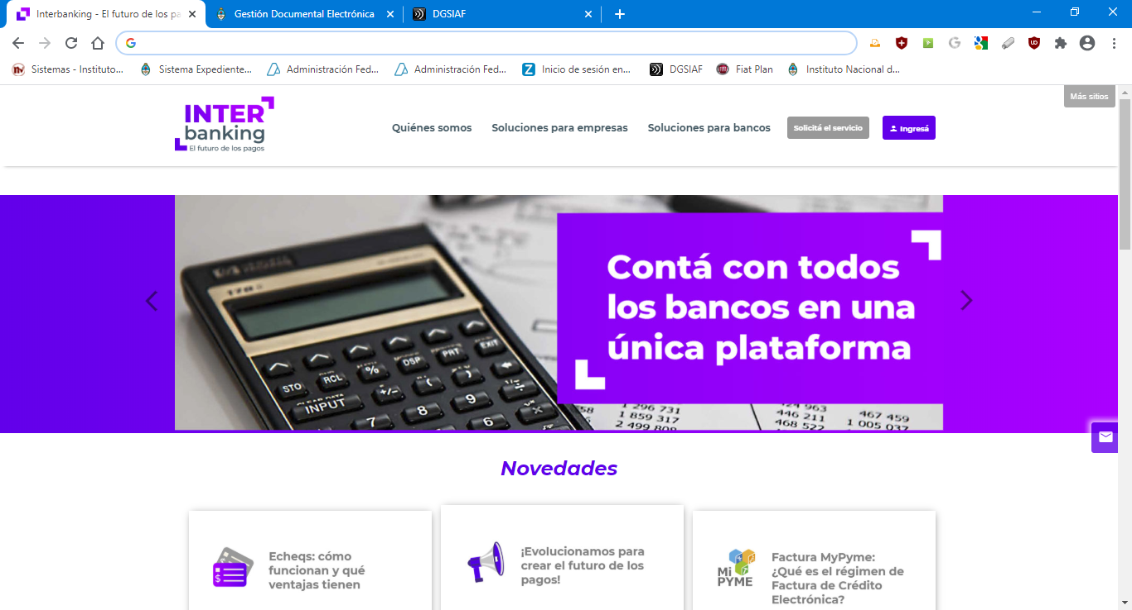
Para ingresar, el sistema le solicitará la siguiente información:
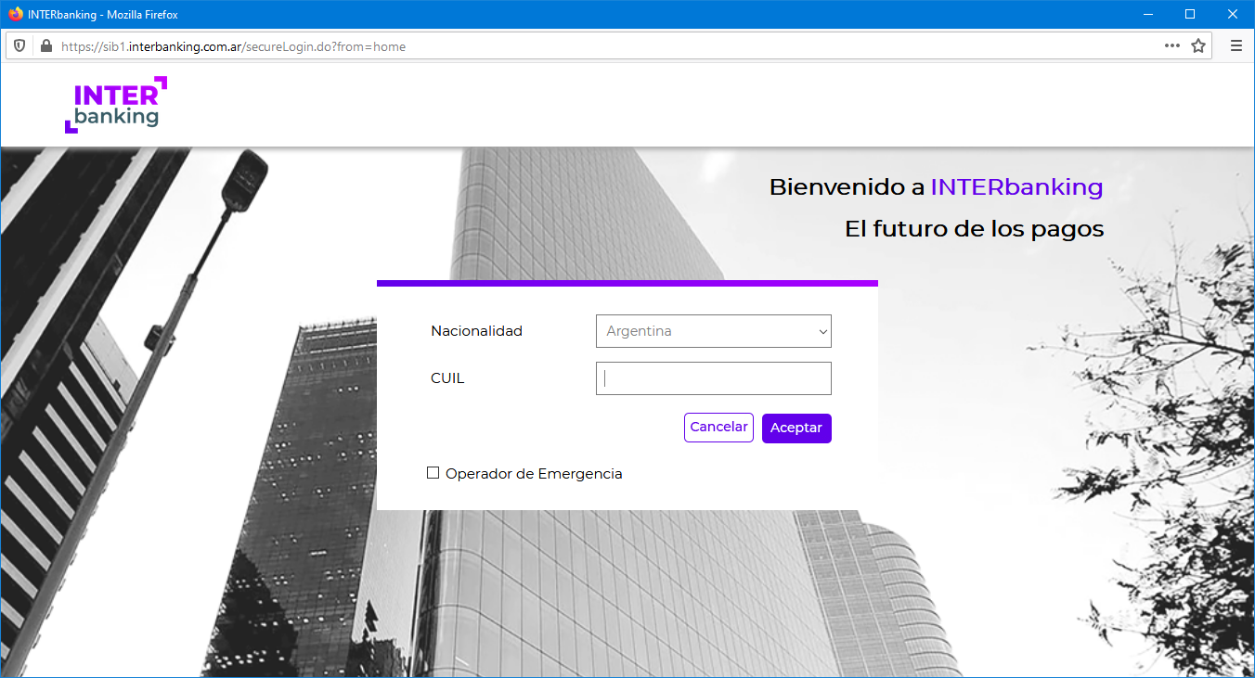
Nota: Al momento de la generación del VEP, se recomienda cambiar el CUIT de la persona que ingreso al sistema por el CUIT de la empresa.
El VEP generado estará disponible para el pago en la pestaña TRANSFERENCIAS >> PRECONFECCION >> PAGOS PENDIENTES.
  - RED LINK:

Para dar de alta el servicio del INSTITUTO NACIONAL DE VITIVINICULTURA (I.N.V.) en los canales electrónicos habilitados, el usuario deberá seguir los siguientes pasos:

    - HOME BANKING:

- El sistema solicitará dar de alta por única vez el ente en la plataforma del banco pagador.
Para ello, deberá dirigirse a la opción de:
- PAGOS / AGENDA DE PAGOS
- Rubro: “COBRANZA PARA EMPRESAS Y COMERCIOS”
- Entes: “I.N.V. – Corresponsabilidad Gremial”
- Código Link Pagos: deberá ingresar CUIT de la persona que generó el VEP.

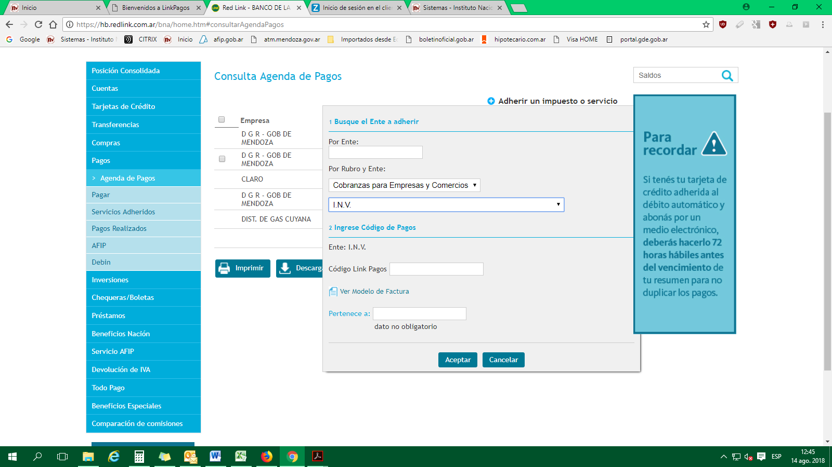
- Luego, deberá autorizar el ente ingresando los valores de la “Tarjeta de Coordenadas / Token” asociada a su cuenta bancaria y seleccionar ACEPTAR.

- Concluidos los pasos anteriores, en la opción “CONSULTA AGENDA DE PAGOS” podrá ver en pantalla el VEP recientemente generado, seleccionarlo y efectuar el pago.

3.2.2. LINK CELULAR
Para utilizar este servicio deberá seguir las siguientes indicaciones:
- Instalar en su dispositivo la aplicación “Link Celular”.
- Validar los datos de su cuenta bancaria, ingresando usuario y contraseña.
- Ingrese a la opción “Pagar”.
- Seleccione “Nuevo Impuesto o Servicio”
- En rubro seleccione “Cobranza para Empresas y Comercios”
- En el campo “Código Link Pagos” ingrese el número de CUIT de la persona pagadora.
- Seleccione el ente: “I.N.V. – Corresponsabilidad Gremial”
- Confirme el alta del beneficiario.

    - PLATAFORMA PAGAR:

Luego de haber generado el VEP, haciendo clic sobre el botón RED LINK, el sistema automáticamente lo re-direccionará a la siguiente página https://www.pagar.com.ar/.

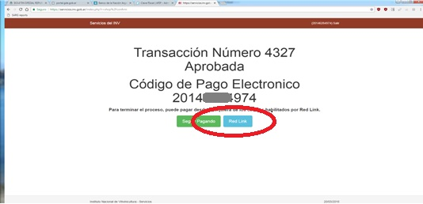

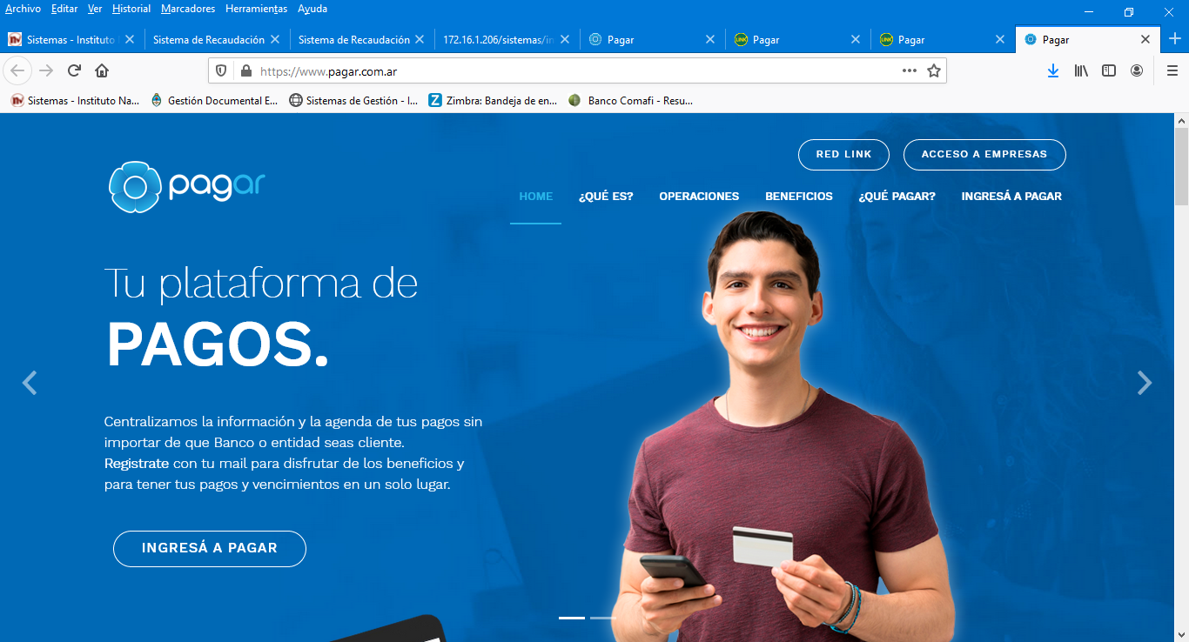

3.2.3.1 En primera instancia, deberá registrarse en el sistema mediante la carga de datos personales.

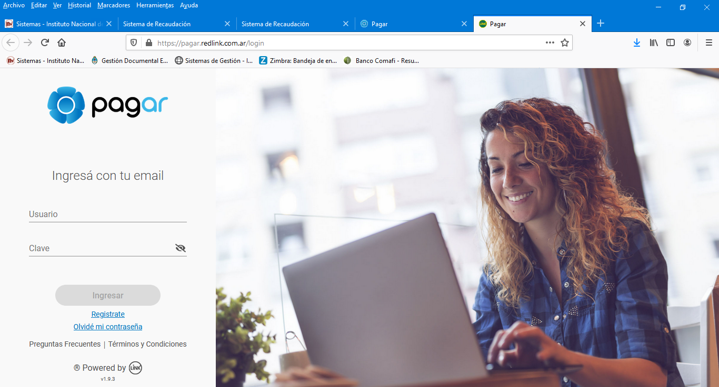
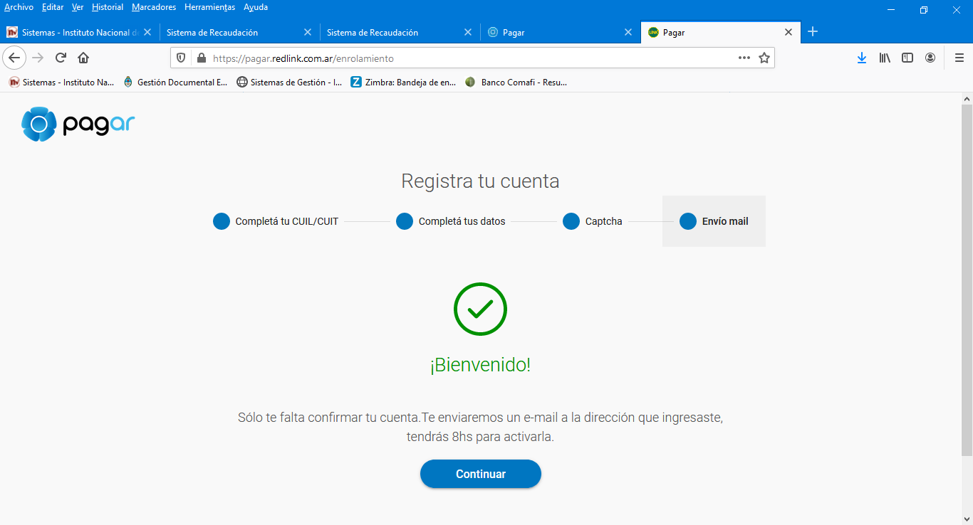
3.2.3.2 Concluida esta etapa, deberá salir del sistema y volver a ingresar.
Luego, el sistema le solicitará asociar una tarjeta de débito LINK o BANELCO.

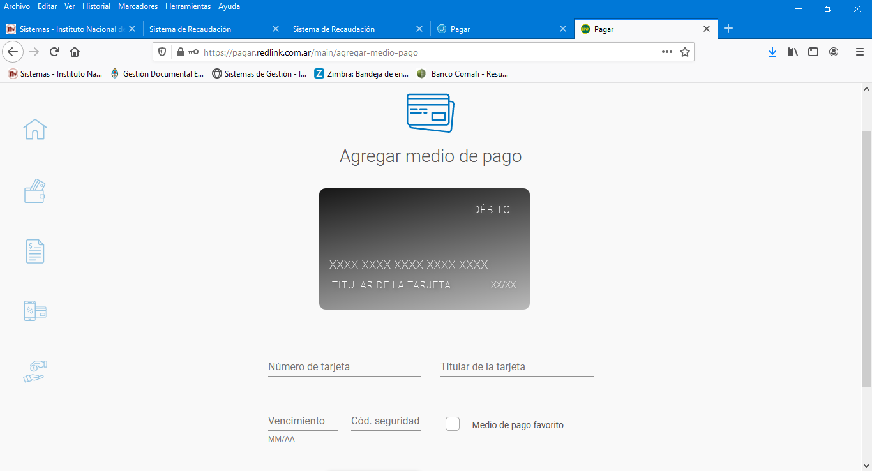

3.2.3.3 Posteriormente, deberá asociar el nuevo servicio a pagar:
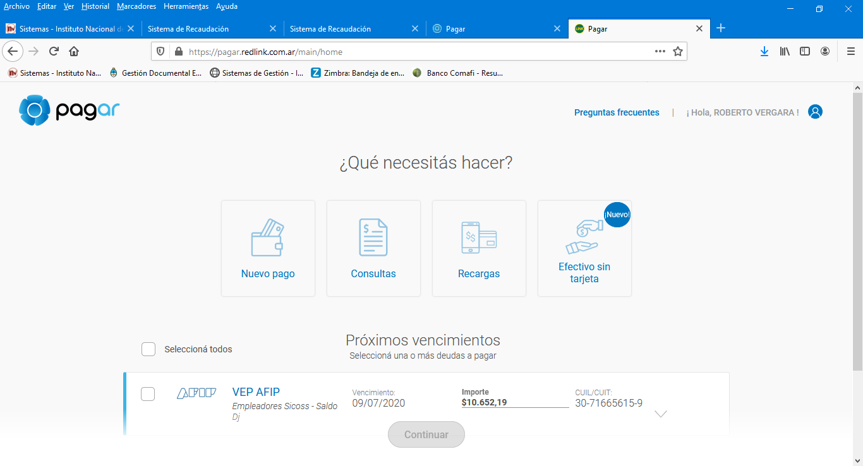
Rubro: “COBRANZA PARA EMPRESAS Y COMERCIOS”
Servicio / Empresa: “I.N.V. – Corresponsabilidad Gremial”
Código electrónico para pagar: deberá ingresar CUIT de la persona que generó el VEP.

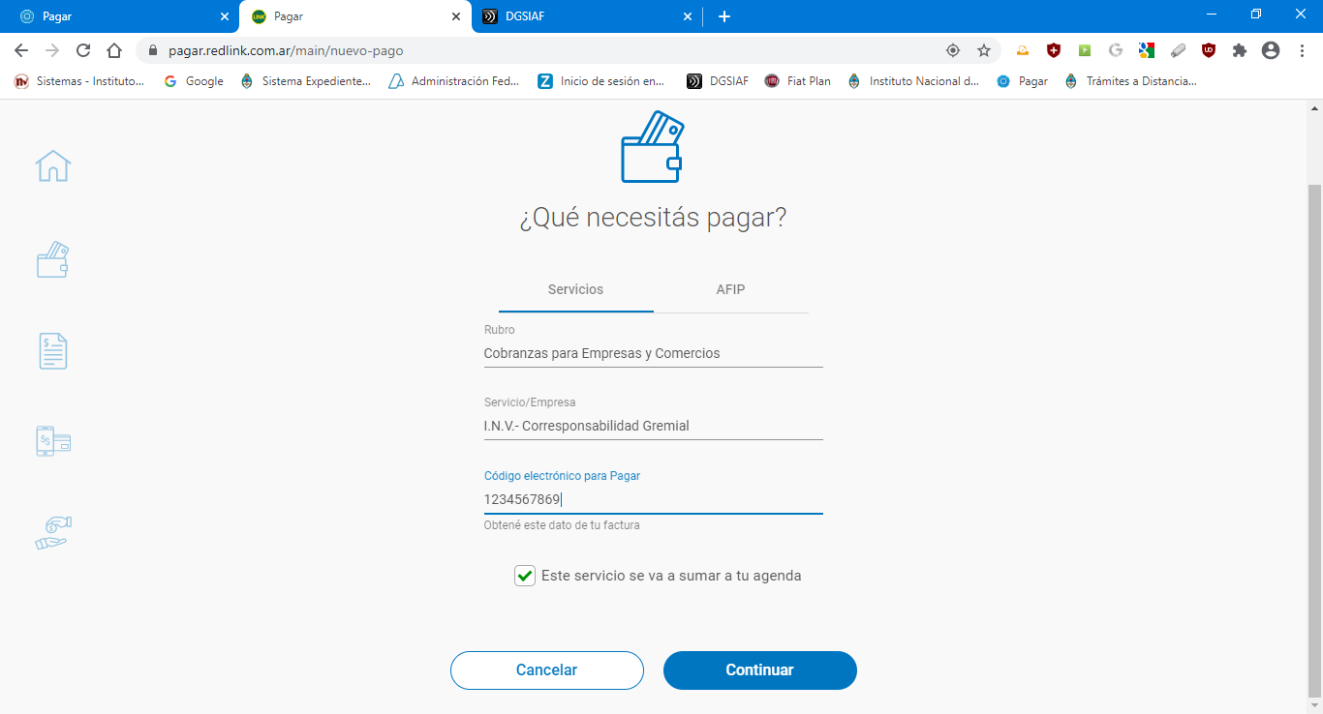

3.2.3.4 Posteriormente, deberá presionar CONTINUAR.
Para concluir la asociación, el sistema le enviará un sms y/o mail con un número de validación.

4 PREGUNTAS FRECUENTES
¿Qué condiciones deben cumplir los inscriptos para poder pagar por pago electrónico?
En todos los casos, contar con CUIT y Clave Fiscal de Nivel 3.
- Interbanking, estar adheridos al servicio prestado por esta empresa.
- Red Link, trabajar con un banco asociado a esta red.
- Plataforma Pagar: Disponer de una tarjeta de débito LINK O BANELCO.

¿Puedo pagar sin previamente adherirme al servicio de AFIP?
No, el sistema prevé el ingreso mediante la autenticación de CUIT y Clave fiscal de nivel 3.

¿Puedo ver la deuda de todos los viñedos asociados a mi CUIT?
Sí, el sistema permite consultar la deuda por viñedo o por CUIT.

¿Puedo ver la deuda de los viñedos que ingresaron uva a mi establecimiento?
Sí, el sistema permite consultar la deuda de todos los viñedos que ingresaron uva a la bodega.
También permite ver la deuda de sus propios viñedos al seleccionar los asociados a su CUIT.

¿Puedo pagar la deuda de distintos viñedos en una sola operación?
Si, siempre y cuando los viñedos estén asociados al mismo CUIT o hayan ingresado uva al establecimiento que consulta la deuda.

¿Pueden las bodegas efectuar pagos a cuenta de terceros?
Si, las bodegas verán asociados para el pago solamente aquellos inscriptos que ingresaron uva a su establecimiento.
¿Con que CUIT debo generar el VEP?
- Interbanking: En esta plataforma se recomienda generar el VEP con el CUIT de la empresa.
- Red link: En principio, los usuarios de bancos asociados a Red link, deben generar el VEP con el CUIT de la persona que efectuará el pago.
- Plataforma Pagar: Es indistinto, la plataforma permite realizar pagos de VEP generados con CUIT de terceros.

¿Puedo generar un VEP y enviarlo a otra persona para que lo pague?
Si, el sistema permite iniciar el proceso de generación del VEP con el CUIT de la persona registrada ante AFIP y antes de concluir la generación, admite la opción de cambiarlo por el CUIT del contribuyente que efectuará el pago.

¿Cuál es el costo de utilizar este servicio?
- Interbanking: el costo por operación es del UNO POR CIENTO (1%) del monto de la transacción realizada, con un importe mínimo de PESOS OCHO ($ 8,00) y hasta un máximo de PESOS CIENTO VEINTE ($ 120,00).
- Red Link: el costo por operación es del UNO POR CIENTO (1%) del monto de la transferencia realizada más IVA , con un importe mínimo de PESOS OCHO CON 47/100 ($ 8,47) y hasta un máximo de PESOS TREINTA Y SEIS CON 30/100 ($ 36,30).
- Plataforma Pagar: Teniendo en cuenta que la plataforma pagar pertenece a Red Link, los gastos por operación son los mismos.

¿Qué bancos están adheridos a este sistema?
- Interbanking: ingresando al siguiente link: https://www.interbanking.com.ar/, desde Entidades Participantes podrá acceder al listado de bancos adheridos a esta plataforma.
- Red Link: Desde el link: https://www.redlink.com.ar/index.html opción “Homebanking” podrá acceder al listado de bancos adheridos a esta red.

¿Cómo es la operatoria ante Interbanking?
Para obtener mayor información respecto a la suscripción al servicio de Interbanking, ingrese al siguiente link: https://sib1.interbanking.com.ar/suscripcion/index.jsp . (Ver instructivo)

¿Dónde busco el VEP en la Plataforma de Interbanking?
Una vez generado el VEP, este estará disponible para el pago en la pestaña Transferencia >> Preconfección >> Pagos Pendientes.

¿Si soy usuario de un Banco asociado a Red link puedo pagar desde el Homebanking?
Si, tiene que asociar el servicio del INV en la plataforma de pago por única vez. Luego, cada vez que genere un VEP, éste estará disponible para el pago (Ver instructivo)

¿Qué es la plataforma PAGAR r?
Es una plataforma que permite realizar pagos de impuestos, servicios y otras obligaciones.

¿Cómo puedo realizar el pago desde la plataforma PAGAR?
Generando una cuenta y adhiriendo como medio de pago una tarjeta de débito, ya sea LINK o BANELCO.

¿Qué periodo de vencimiento tiene el volante electrónico de pago?
El periodo de validez del VEP es diario, caduca a las 23.59 horas del día de su generación.
Vencido el plazo el contribuyente deberá generarlo nuevamente.

¿En qué horario y días puedo efectuar el pago?
- Interbanking: El pago electrónico puede realizarse solo en días hábiles o de lunes a viernes de 8:00 a 18:00 horas.
- Red Link: El pago podrá efectuarse de lunes a viernes de 8:00 a 24:00 horas.

¿El impacto del VEP es inmediato?
- Interbanking: No, el sistema necesita nutrirse de la información provista por Interbanking, la cual puede demorar hasta UNA (1) hora.
- Red Link: Si, el impacto es inmediato. Puede demorar algunos minutos.
- Plataforma Pagar: Si, el impacto es inmediato. Puede demorar algunos minutos.

¿Cuándo puedo ver los comprobantes de pago?
Los comprobantes estarán disponibles una vez que la entidad confirme el pago, esto depende del canal de pago utilizado.

¿Puedo ver el detalle del monto abonado en el VEP?
Sí, el detalle del importe pagado puede visualizarse en la consulta VER PAGOS.

5 CONTACTOS:
HORARIO DE CONSULTAS: DE LUNES A VIERNES DE 8:00 A 15:00
Por consultas relacionadas con el presente instructivo por favor contáctese con las siguientes personas:
Consultas sobre, inconvenientes o diferencias en las deudas generadas del CCG.
DAVID MUÑOZ: david_munoz@inv.gov.ar TELEFONO: 261 5517419
PATRICIA DAMIANI: patricia_damiani@inv.gov.ar TELEFONO: 261 6119693
PEDRO DONAIRE: pedro_donaire@inv.gov.ar TELEFONO: 261 6931191
Consultas sobre, inconvenientes o errores al momento del pago, contáctese con:
ROBERTO VERGARA: roberto_vergara@inv.gov.ar TELEFONO: 263 4394238
Consultas sobre soporte informático, contáctese con:
SOPORTE INFORMÁTICO: admincuentas@inv.gov.ar, dejando su número de teléfono para que el personal lo contacte.
CONMUTADOR INV: 261 5216600 - 08005555468

